ПОСТАНОВЛЕНИЕ АДМИНИСТРАЦИИ ГОРОДА

№ 848 от 06.02.2014

Об утверждении границ

прилегающих территорий

к некоторым организациям,

на которых не допускается

розничная продажа

алкогольной продукции

В соответствии с Федеральным законом от 22.11.1995 № 171-ФЗ «О госу-дарственном регулировании производства и оборота этилового спирта, алкогольной и спиртосодержащей продукции и об ограничении потребления (распития) алкогольной продукции» (с изменениями от 02.11.2013), Постановлением Правительства Российской Федерации от 27.12.2012 № 1425 «Об определении органами государственной власти субъектов Российской Федерации мест массового скопления граждан и мест нахождения источников повышенной опасности, в которых не допускается розничная продажа алкогольной продукции, а также определении органами местного самоуправления границ прилегающих к некоторым организациям и объектам территорий, на которых не допускается розничная продажа алкогольной продукции», решением Думы города от 28.05.2013 № 333-V ДГ «Об определении способа расчета расстояний от некоторых организаций и (или) объектов до границ прилегающих к ним территорий, на которых не допускается розничная продажа алкогольной продукции» (с изменениями от 03.12.2012 № 441-V ДГ):
1. Утвердить границы прилегающих территорий, на которых не допус-кается розничная продажа алкогольной продукции, к следующим организациям:
- бюджетное учреждение среднего профессионального образования Ханты-Мансийского автономного округа – Югры «Сургутский медицинский колледж», расположенное по адресу: город Сургут, улица Федорова, 61/1, согласно приложению 1;
- бюджетное учреждение среднего профессионального образования Ханты-Мансийского автономного округа – Югры «Сургутский музыкальный колледж», расположенное по адресу: город Сургут, улица Энтузиастов, дом 28, согласно приложению 2;
- бюджетное учреждение среднего профессионального образования Ханты-Мансийского автономного округа – Югры «Сургутский художественно-промышленный колледж», расположенное по адресу: город Сургут, улица Энгельса, дом 7, согласно приложению 3;
- государственное автономное образовательное учреждение среднего профессионального образования Тюменской области «Тюменский торгово-экономический техникум» Сургутский филиал, расположенное по адресу: город Сургут, улица Бахилова, дом 2а, согласно приложению 4;
- государственное бюджетное образовательное учреждение высшего профессионального образования «Сургутский государственный университет Ханты-Мансийского автономного округа – Югры», расположенное по адресу: город Сургут, проспект Ленина, дом 1, согласно приложению 5.
2. Управлению информационной политики опубликовать настоящее постановление в средствах массовой информации и разместить на официальном интернет-сайте Администрации города.
3. Контроль за выполнением постановления возложить на заместителя главы Администрации города Сафиоллина А.М.

Глава города Д.В. Попов

Приложение 1
к постановлению
Администрации города
от ___________ № __________

Схема
границ прилегающей территории к бюджетному учреждению среднего
профессионального образования Ханты-Мансийского автономного
округа – Югры «Сургутский медицинский колледж»,
улица Федорова, 61/1

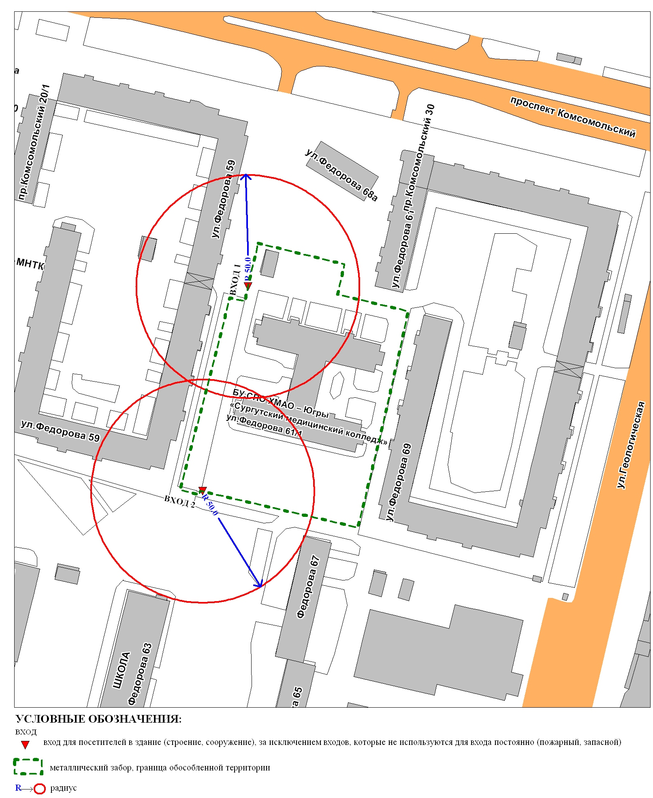
Приложение 2
к постановлению
Администрации города
от ___________ № __________

Схема
границ прилегающей территории к бюджетному учреждению среднего
профессионального образования Ханты-Мансийского автономного
округа – Югры «Сургутский музыкальный колледж»,
улица Энтузиастов, дом 28

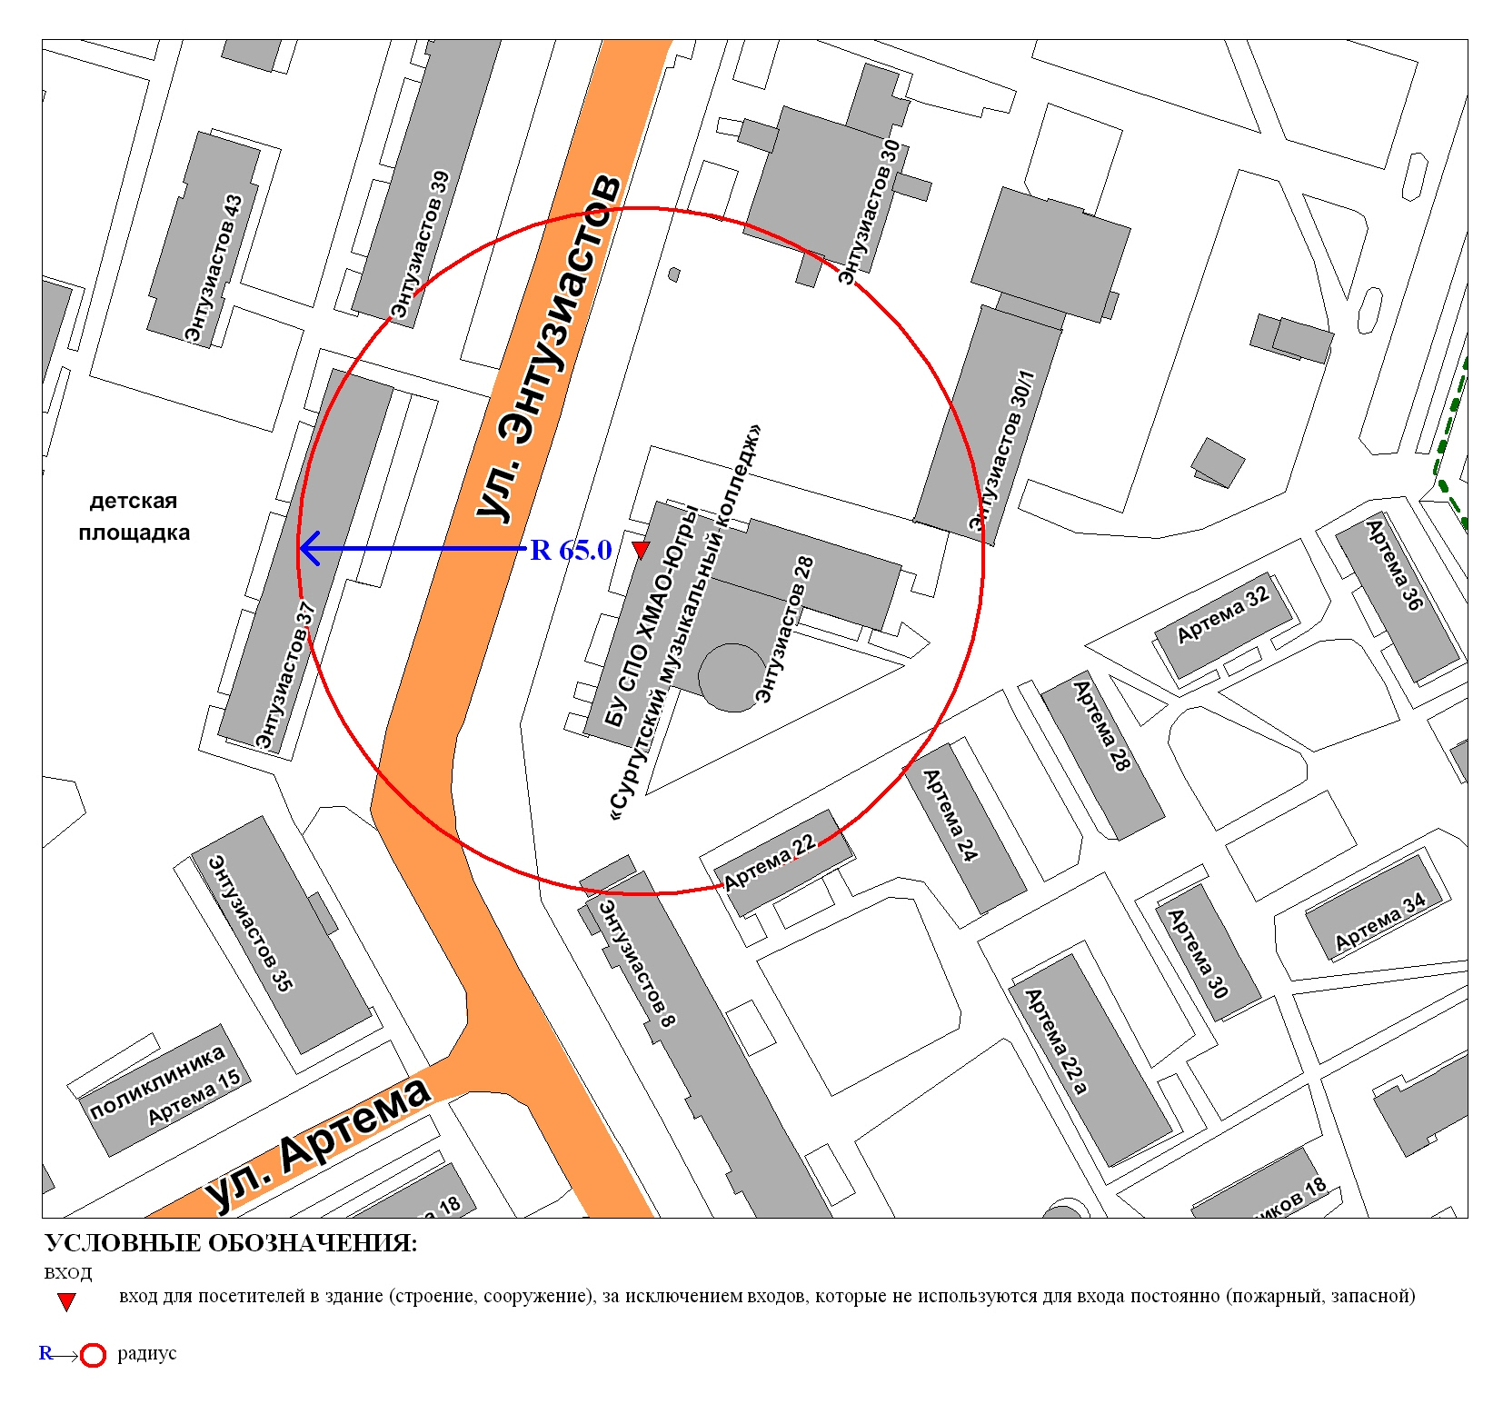

Приложение 3
к постановлению
Администрации города
от ___________ № __________

Схема
границ прилегающей территории к бюджетному учреждению среднего
профессионального образования Ханты-Мансийского автономного
округа – Югры «Сургутский художественно-промышленный колледж»,
улица Энгельса, дом 7

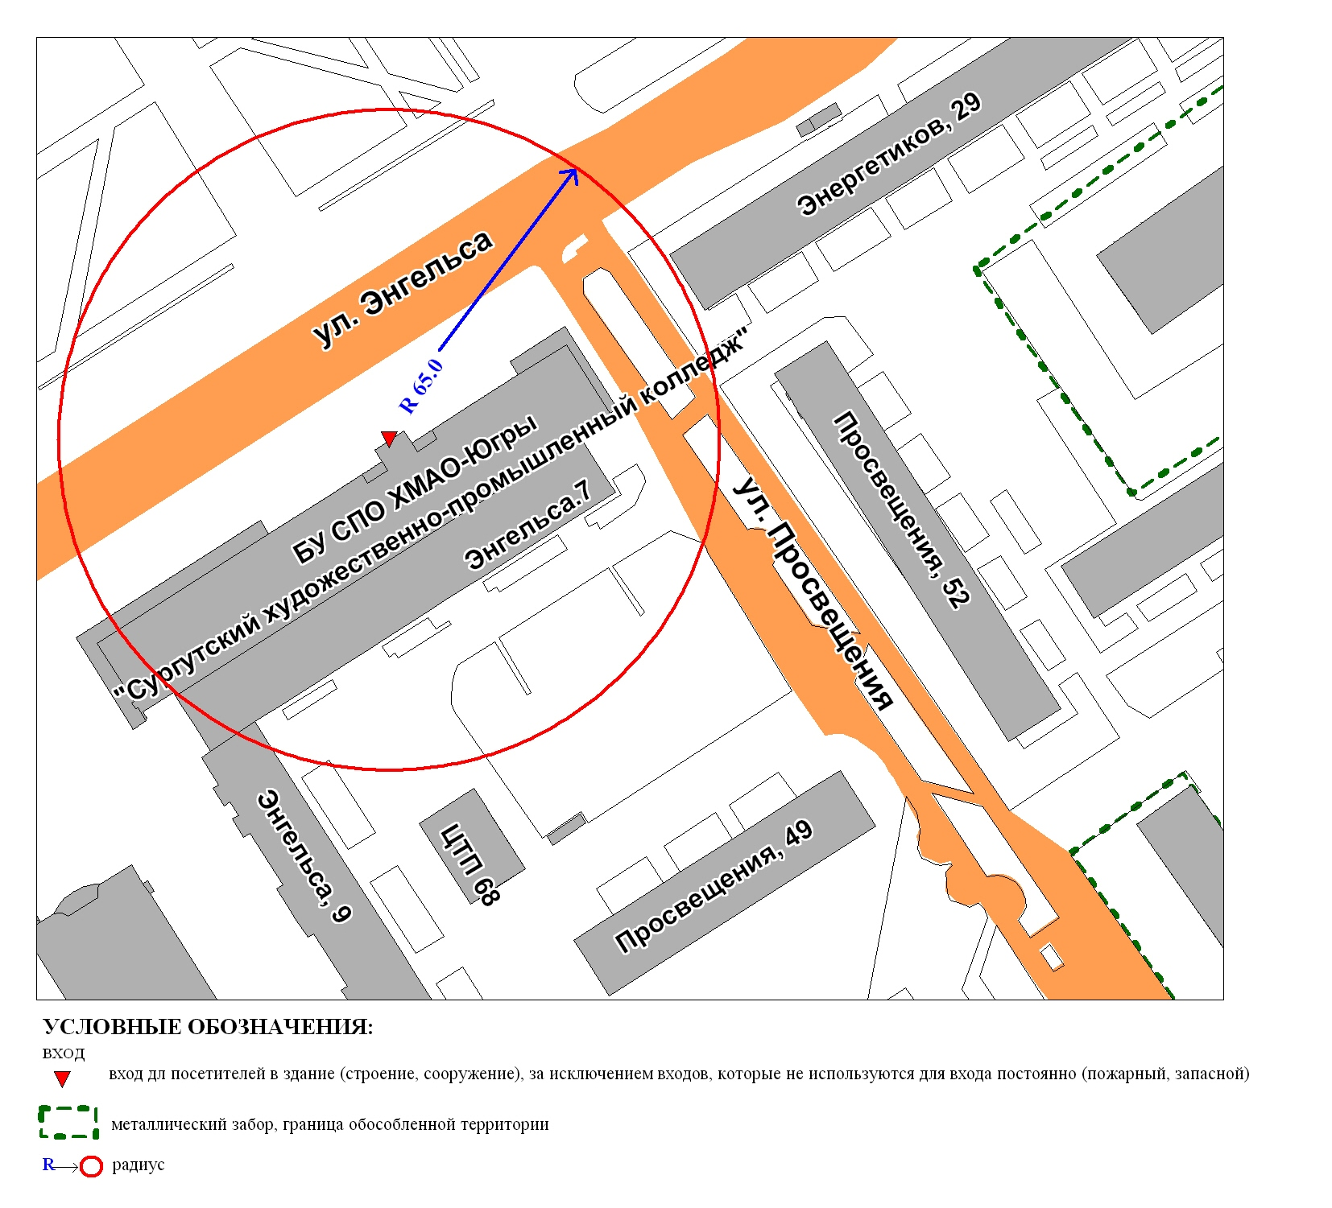

Приложение 4
к постановлению
Администрации города
от ___________ № __________

Схема
границ прилегающей территории к государственному автономному
образовательному учреждению среднего профессионального образования
Тюменской области «Тюменский торгово-экономический техникум»
Сургутский филиал,
улица Бахилова, дом 2а

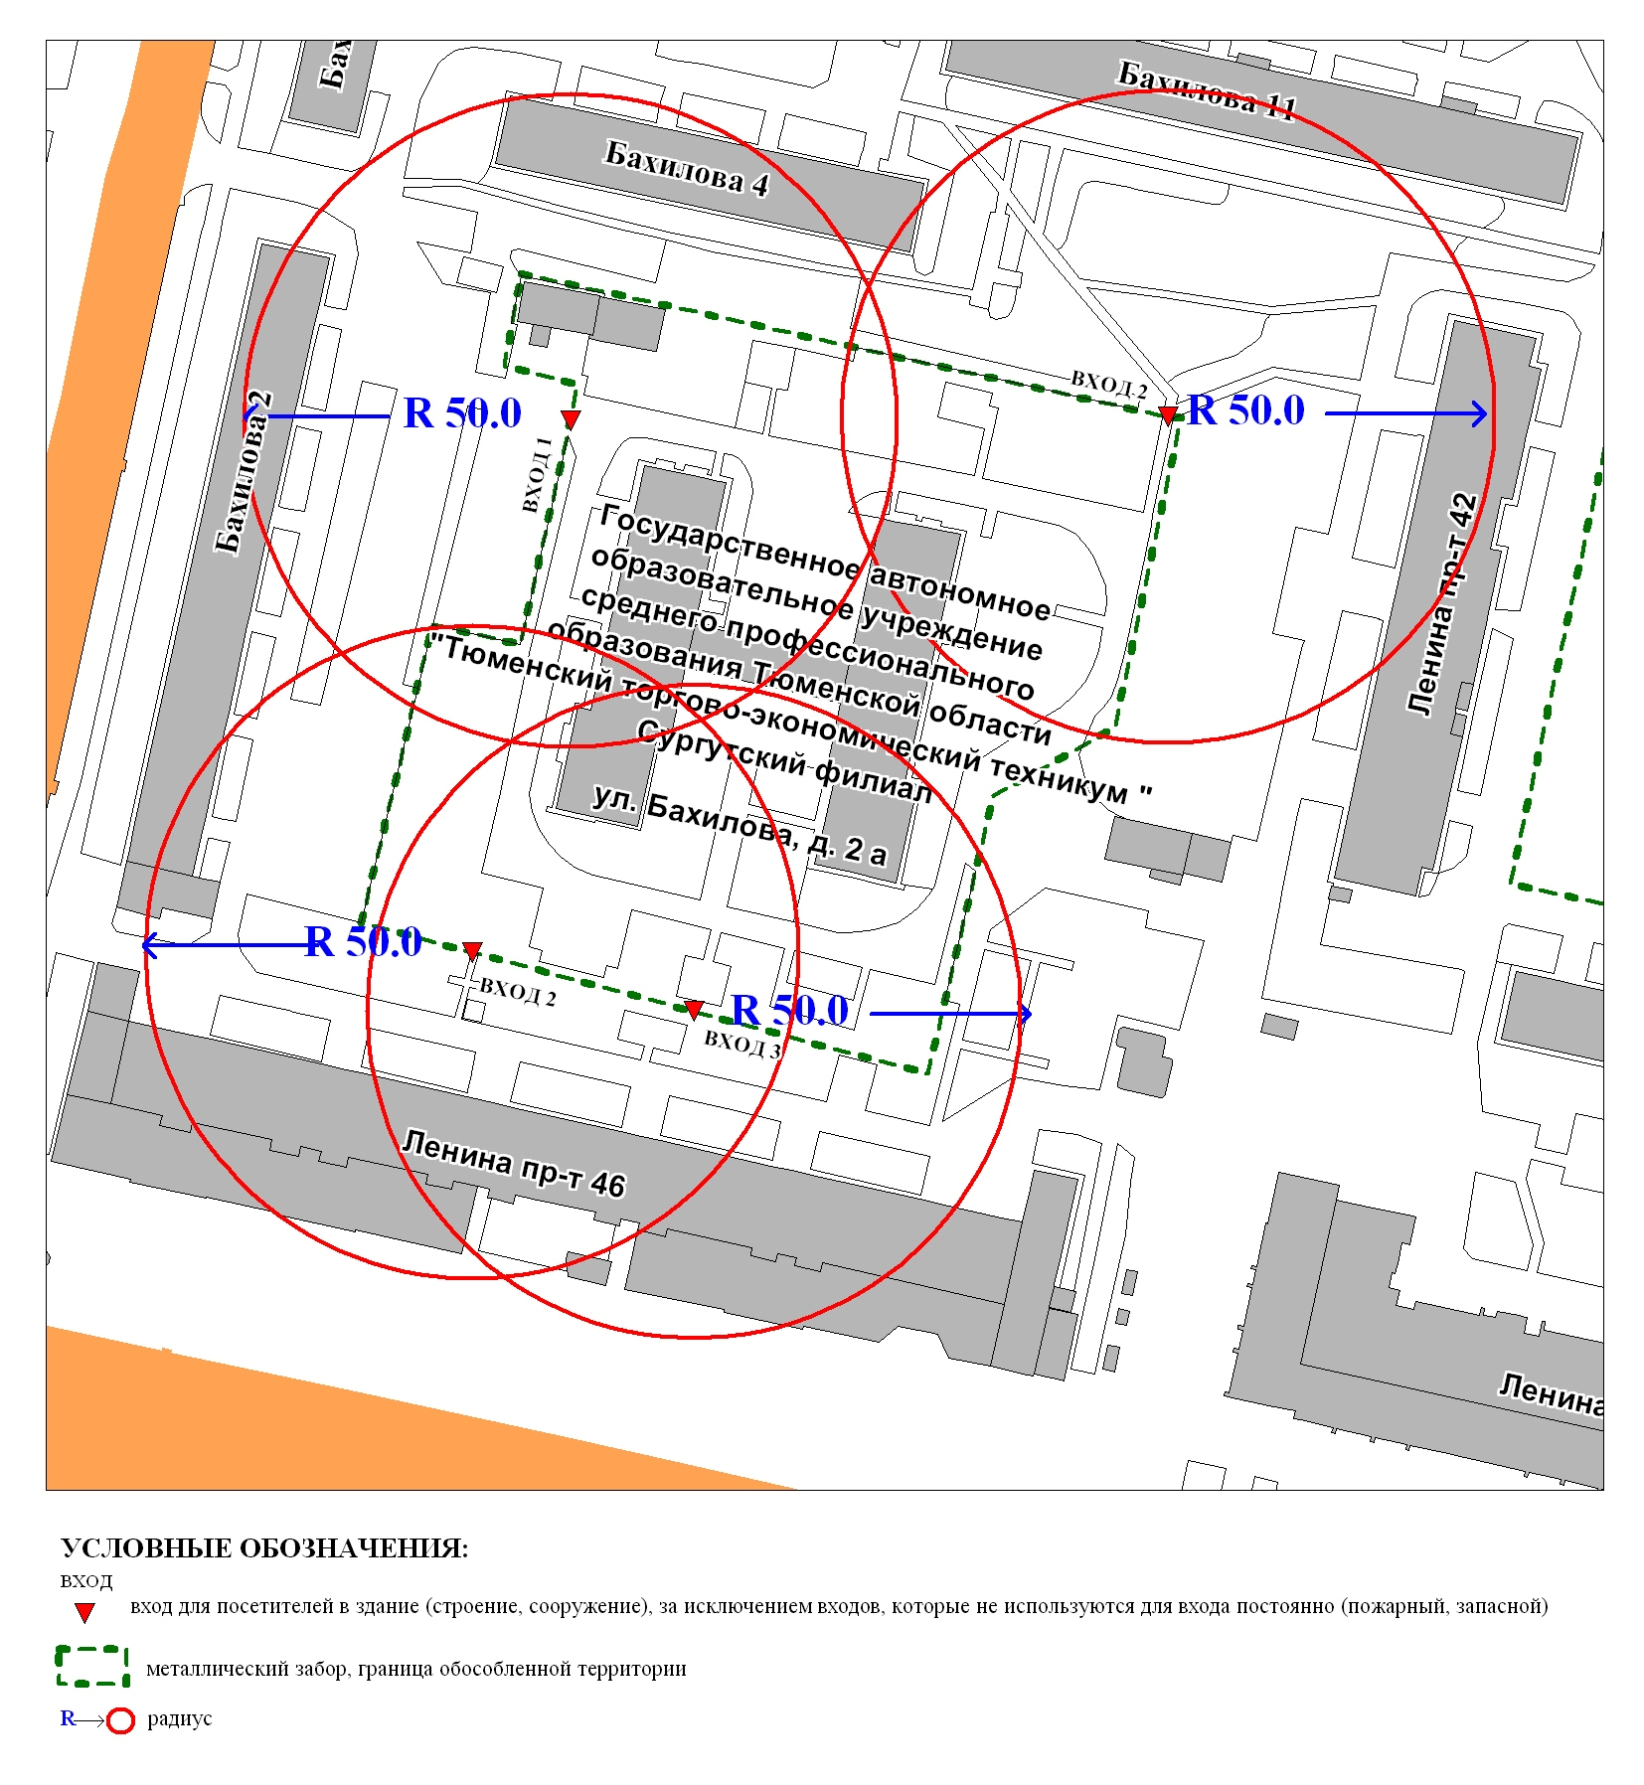

Приложение 5
к постановлению
Администрации города
от ___________ № __________

Схема
границ прилегающей территории к государственному бюджетному
образовательному учреждению высшего профессионального образования
«Сургутский государственный университет Ханты-Мансийского автономного округа – Югры»,
проспект Ленина, дом 1

